Туристическая фирма «КРУМИС»
454091, г.Челябинск, ул. Елькина, 45А, офис-центр «ВИПР» (3 этаж)
E-mail krumis@chel.surnet.ru www.krumis.ru
8-351-247-50-61, 247-50-62

Сборные группы. Автобусный тур. 4 дня / 3 ночи

«Казань тысячелетняя»
Даты заездов: 15-18.06.17, 06-09.07.17, 22-25.08.17
А Вы знаете, что Казань – город-побратим Челябинска!
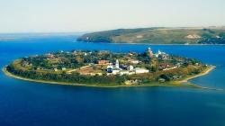
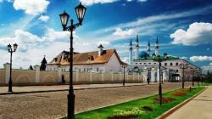
Городами-побратимами называют города разных стран, установившие непосредственные дружеские связи. Но наша страна настолько большая, что и внутри страны дружить и заводить побратимов полезно. И мы предлагаем Вам съездить к «родственнику» в гости!
Город Казань. Третья столица России. Город с 1000 летней историей. Красавица Казань удивляет своими архитектурными шедеврами и гостеприимством:
- Здесь осязаемо сплетение восточных и западных культур: в языке, в архитектуре в кухне – во всем.
- Здесь поражает своим великолепием Кремль и подкупает своей нежностью самая-самая мечеть России – Кул Шариф.
- Здесь, не далеко от Казани, строится «Храм всех религий». Конечно, это не действующий храм. Просто потому, что такого не может быть. Но какое же это зрелище: костел и синагога, мечеть и церковь – все это слито в единый неадекватно радостный дом, как подтверждение: Казань – город, где спокойно уживаются все религии и веры.
Град Свияжск. Недалеко от Казани на Волге, лежит небольшой островок с богатой историей и странными историями. На острове стоит Свияжск-град, который возник почти 500 лет назад заботами Ивана Грозного. Да не просто возник, а приплыл на плотах по реке… Свияжск, во многом похож на ожившую сказку: Чудо-юдо Рыба-кит, на крутых боках которого выросли дома, сады и белокаменные церкви… А вот в советское время мир услышал легенду о памятнике Иуде, что стоит на этом острове… И это еще далеко не все тайны и загадки острова-музея…
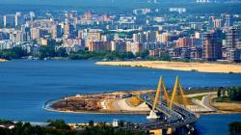
Программа тура:
1 день. Отъезд:
- 19:00 ТК «Набережный», ул. Кирова. 27
- 20:30, г. Миасс, стела
- 21:00, г. Златоуст, кафе «Уреньга» («Автоланч»)
- 22:00, г. Сатка, стела

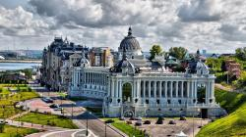
2 день. Прибытие в г. Казань. Завтрак. Обзорная экскурсия по городу с посещением Кремля, мечеть Кул-Шариф, внешний осмотр объектов Универсиады 2013, деревянный комплекс «Туган Авылым», интерактивная программа «Забавы по-татарски». Обед. Размещение в гостинице. Старотатарская слобода, мечеть Нурулла. Свободное время.
3 день. Завтрак. Освобождение номеров. Экскурсия в Раифский Богородицкий монастырь: Чудотворная Грузинская икона Божьей Матери; Троицкий собор, Церковь во имя отцов, в Синае и Раифе убиенных; Самая маленькая в Европе церковь во имя мучениц Веры, Надежды, Любови и матери их Софии. Обед. Остров-град Свияжск. Храм всех религий. Супермаркет «Бахетле». Отъезд в Челябинск.
4 день. Прибытие в Челябинск (ориентировочно в 10.00).
Рекомендуемый возраст: от 7 до 70 лет
Стоимость тура на человека:
Взрослые | 7 900
Пенсионеры, дети до 14 лет, студенты | 7 350
Доплата за одноместное размещение – 1500 рублей
В стоимость включено: Размещение в гостинице, питание 2-разовое (по программе), сопровождение гида, экскурсионное и транспортное обслуживание, входные билеты в Кремль, страховка от несчастного случая, автобусный проезд Челябинск – Казань – Свияжск – Челябинск.

